

دانشگاه صنعتی امیرکبیر

(پلی تکنیک تهران)

دانشکده مهندسی کامپیوتر

گزارش پروژه درس آزمون نرم افزار

آزمون کارایی

نگارش:

پویان حسابی

شماره دانشجویی:

۹۷۳۱۱۲۲

استاد درس:

دکتر فائزه گوهری

تابستان ۱۴۰۲



فهرست مطالب

مقدمه 4

معرفی اپلیکیشن 7

معرفی ابزار 7

مفاهیم اولیه آزمون کارایی 4

موارد آزمون 8

جمع بندی Error! Bookmark not defined.

مراجع 9

# مقدمه

در این پروژه قصد داریم به مفاهیم آزمون کارایی در درس آزمون نرم افزار بپردازیم. ابتدا نرم افزار تحت وب انتخاب شده و آزمون کارایی را با در نظر گرفتن موارد زیر انجام خواهیم داد. لازم به ذکر است سر فصل های زیر با توجه به دستور پروژه و به شکل زیر می باشد.

• Choosing an appropriate performance testing tool

• Designing an appropriate performance test environment

• Setting realistic and appropriate performance targets

• Making sure your application is stable enough for performance testing

• Identifying and scripting the business-critical transactions

• Providing sufficient test data of high quality

• Ensuring accurate performance test design

• Identifying the server and network monitoring key Performance Indicators (KPIs)

• Allocating enough time to performance test effectively

# مفاهیم اولیه آزمون کارایی

در این قسمت به طور مختصر به هر کدام **از مفاهیم بالا** که در مقدمه ذکر شده می­پردازیم. لازم به ذکر است از کتاب مرجع ]۱[ استفاده شده است. طراحی و پیاده سازی پروژه و گزارش، بر این اصول سوار است هر چند در ادامه به طور مستقیم جزئیات هر کدام از این مفاهیم ذکر نشده باشد، ولی در پیاده سازی پروژه لحاظ شده است.

1. **انتخاب ابزار مناسب برای آزمون کارایی:**

ابزارهای خودکار در بهترین بخش از 15 سال گذشته به شکلی وجود داشته اند. در طول آن دوره، فناوری برنامه‌ها تغییرات زیادی را پشت سر گذاشته و به فعال‌سازی وب حرکت کرده است. بر این اساس، نوع قابلیت‌هایی که ابزارهای خودکار باید اکنون ارائه کنند، به‌شدت به سمت توسعه وب تعصب دارند، و نیاز به پشتیبانی بسیار کمتری از فناوری‌های قدیمی که بر یک مدل کاربردی دو لایه متکی هستند، وجود دارد. این «تمرکز وب» خبر خوبی برای تستر عملکرد است، زیرا در حال حاضر فروشندگان ابزار خودکار بیشتری در بازار وجود دارند که می‌توانید با پیشنهادهایی متناسب با بودجه‌ی کم، از بین آنها انتخاب کنید.

1. **طراحی محیط مناسب برای آزمون کارایی:**

در ادامه باید محیط تست عملکرد خود را در نظر بگیریم. در دنیای ایده آل، این می تواند یک کپی دقیق از محیط استقرار باشد، اما به دلایل مختلف به ندرت چنین است. بنابراین، محیط آزمایش عملکرد معمولی زیرمجموعه ای از محیط استقرار است. عملکرد رضایت بخش در اینجا نشان می دهد که با حرکت به سمت استقرار کامل همه چیز می تواند بهتر شود.

1. **تعیین اهداف عملکرد مناسب و واقعی:**

اینها اغلب به عنوان اهداف عملکرد یا توافقنامه سطح خدمات (SLA) نامیده می شوند. تا زمانی که اهداف عملکردی مشخصی نداشته باشید که بتوانید نتایج تست عملکرد خود را با آنها مقایسه کنید، ممکن است وقت خود را تلف کنید. به دست آوردن اجماع در مورد این اهداف عملکرد از سوی همه ذینفعان بسیار مهم است. هر گروهی که برنامه بر روی آنها تأثیر خواهد گذاشت - از جمله کاربران برنامه و مدیریت ارشد - باید در مورد اهداف عملکرد یکسان توافق کنند. در غیر این صورت، آنها نتایج آزمایش را نمی پذیرند. این به همان اندازه صادق است که شما در حال آزمایش داخلی یا ارائه خدمات آزمایشی به شخص ثالث هستید.

تست عملکرد برنامه باید بخشی جدایی ناپذیر از یک استراتژی داخلی برای مدیریت چرخه عمر برنامه باشد. تست عملکرد به طور سنتی یک فعالیت نادیده گرفته یا لحظه آخری بوده است، و این در برابر ترویج اجماع در مورد آنچه که به کسب و کار ارائه می دهد عمل کرده است.

1. **اطمینان از ثبات نسبی برنامه برای آزمون کارایی:**

با ارائه یک محیط آزمایشی و تعیین اهداف عملکرد، باید تأیید کنید که برنامه شما به اندازه کافی برای آزمایش عملکرد پایدار است. این ممکن است مانند بیان چیزهای بدیهی به نظر برسد، اما اغلب اوقات تست عملکرد به یک تمرین رفع اشکال خسته کننده تبدیل می شود، با زمان اختصاص داده شده به پروژه به سرعت در حال کاهش است.

1. **شناسایی تراکنش های حیاتی بیزینس:**

هسته اصلی هر آزمون عملکرد، تراکنش هایی است که بار را هدایت می کند. یک مثال ساده از تراکنش، ورود به برنامه، پیمایش به صفحه جستجو، اجرای جستجو و سپس خروج مجدد است. شما باید فعالیت‌های پرحجم و حیاتی را که یک کاربر معمولی در طول یک روز کاری عادی انجام می‌دهد، تعیین کنید. اینها اساس تمام تست های عملکرد شما را تشکیل می دهند، بنابراین باید مطمئن باشید که آنها را به درستی شناسایی کرده اید.

1. **تهیه داده های آزمایشی کافی با کیفیت بالا:**

در حال حاضر شما اهداف عملکرد خود را دارید و تراکنش خود را دارید. مورد بعدی که باید در نظر گرفت داده ها است. اهمیت ارائه داده های آزمایشی با کیفیت کافی را نمی توان اغراق کرد. درست است که بگوییم تست عملکرد بر اساس کیفیت و کمیت داده های تست ارائه شده زنده می ماند و می میرد. این یک تست عملکرد نادر است که نیازی به ارائه هیچ داده ای به عنوان ورودی تراکنش های اسکریپت شده ندارد.

1. **اطمینان از دقت طراحی تست عملکرد:**

هنگامی که تراکنش های کلیدی و داده های مورد نیاز آنها را شناسایی کردید، گام بعدی این است که از لیست خود برای ایجاد تعدادی از انواع مختلف تست های عملکرد استفاده کنید. انتخاب نهایی تا حد زیادی با توجه به ماهیت برنامه و میزان زمان در دسترس برای تست عملکرد تعیین می شود. اصطلاحات آزمایش زیر عموماً در صنعت شناخته شده هستند، اگرچه اغلب در مورد معنای واقعی آنها سردرگمی وجود دارد.

1. **شناسایی KPI های سرور و شبکه:**

شما باید معیارهای کلیدی عملکرد سرور و شبکه را که باید برای برنامه شما نظارت شود، شناسایی کنید. این اطلاعات برای دستیابی به تجزیه و تحلیل دقیق علت اصلی مشکلاتی که ممکن است در طول اجرای تست عملکرد رخ دهد، حیاتی است. در حالت ایده آل، نظارت با راه حل تست عملکرد خودکار شما یکپارچه شده است. با این حال، فقدان یکپارچگی بهانه ای برای عدم رسیدگی به این نیاز مهم نیست.

1. **تخصیص زمان کافی برای تست عملکرد موثر:**

با تکیه بر نکات قبلی، بسیار مهم است که زمان کافی برای آزمایش عملکرد یک برنامه کاربردی به طور موثر اختصاص دهید. این نمی تواند یک تصمیم "انگشت در هوا" باشد و باید عناصر زیر را در نظر بگیرد:

* زمان لید(زمان شروع تا پایان فرایند) برای آماده سازی محیط آزمون
* زمان لید برای آماده سازی محیط تزریق
* زمان برای شناسایی تراکنش های بیزینسی
* زمان برای شناسایی و ساخت داده تست
* زمان برای ساختن محیط تست
* زمان برای آماده سازی و اجرای تست های عملکرد
* زمان برای مشکلات و دیباگ کردن

# معرفی اپلیکیشن

اپلیکیشنی که تست را بر آن انجام می دهیم، Microsoft Word در Windows می باشد. دلایل انتخاب این اپلیکیشن:

* معروف بودن و قابل دسترسی بودن
* سازگار بودن با ابزار های تست که در ویندوز وجود دارند
* امکان نوشتن log ها در فایل word

# معرفی ابزار Autoit

یک زبان برنامه‌نویسی و ابزار اتوماسیون برای سیستم‌عامل ویندوز است. این ابزار به برنامه‌نویسان اجازه می‌دهد تا اقدامات اتوماتیک و اتوماسیونی را بر روی سیستم‌های ویندوز انجام دهند. AutoIt از زبان اسکریپتینگ ساده‌ای برای ایجاد اسکریپت‌های کنترل کیبورد و موس، تعامل با پنجره‌ها، و انجام وظایف مشابه استفاده می‌کند.

ویژگی‌ها و کاربردهای AutoIt عبارت‌اند از:

* اتوماسیون و کنترل سیستم: AutoIt به کاربران اجازه می‌دهد تا کنترل کلیه جنبه‌های سیستم‌عامل ویندوز را از جمله کنترل پنجره‌ها، کلیدهای کیبورد و موس، فرآیندها، فایل‌ها و پوشه‌ها را به صورت اتوماتیک انجام دهند.
* ساخت اسکریپت‌های سفارشی: با AutoIt، می‌توانید اسکریپت‌های سفارشی برای انجام وظایف خاص بر روی سیستم‌عامل ویندوز بنویسید. این اسکریپت‌ها می‌توانند برای تسریع و اتمام وظایف تکراری، تست نرم‌افزار، و سایر اهداف مفید باشند.
* ساخت برنامه‌های واسط کاربری کوچک: AutoIt قابلیت ساخت برنامه‌های کوچک با واسط کاربری ساده را نیز داراست. این برنامه‌ها می‌توانند به عنوان ابزارهای کمکی برای انجام وظایف خاص در سیستم‌های ویندوز مورد استفاده قرار گیرند.
* تست و نوشتن اسکریپت‌های تست نرم‌افزار: AutoIt معمولاً در تست و اتوماسیون تست نرم‌افزار مورد استفاده قرار می‌گیرد. با استفاده از این ابزار، می‌توانید اسکریپت‌های تست بسیاری را برای اجرای تست‌های عملکردی و ترتیبی بر روی نرم‌افزارها ایجاد کنید.

AutoIt برای افرادی که نیاز به اتوماسیون و ایجاد اسکریپت‌های کوچک برای ویندوز دارند، یک ابزار کاربردی و قدرتمند است. این ابزار رایگان است و دارای جامعه‌ی فعالی از کاربران و منابع آموزشی آنلاین است.

# موارد آزمون

از آنجایی که در قسمت های قبل در مورد مفاهیم تست عملکرد و ابزار Autoit توضیح داده شد، از توضیحات بیشتر صرف نظر کرده و به اصل تست عملکرد و موارد آزمون می پردازیم.

در این قسمت چند سناریو را بررسی کرده و نتایج آن به همراه کد ها(در پیوست فایل ها) را قرار میدهیم.

نحوه اجرای کد ها بسیار ساده است، کافی است که نرم افزار را بر سیستم نصب کرده و کد مربوطه را به عنوان run script اجرا کنیم.

۱**. ساخت و ویرایش یک فایل ورد به همراه ذخیره سازی:**

کد آن در فایل createsave.au3 قرار دارد.

توضیح کد: ابتدا فایل ساخته شده و عبارتی در آن نوشته شده و سپس در یک مسیر مشخص فایل مورد نظر ذخیره می شود.

خروجی: یک فایل در desktop ساخته و داخل آن یک متن قرار دارد(از آنجایی که خروجی آن بدیهی است، تصویر آنرا نمایش نداده ایم.

۲**. حجم بالای ورودی در یک فایل**

کد آن در فایل large.au3 قرار دارد.

توضیح کد: ابتدا فایل ساخته شده و عبارتی بسیار بزرگ در حد صد صفحه در آن نوشته شده و مشاهده می کنیم ابزار مورد نظر قادر به ران کردن آن اسکریپت نبوده و به مشکل می خورد. این نمونه ای از تست عملکرد ابزار است که هندل نشده است.

خروجی: ارور زیر

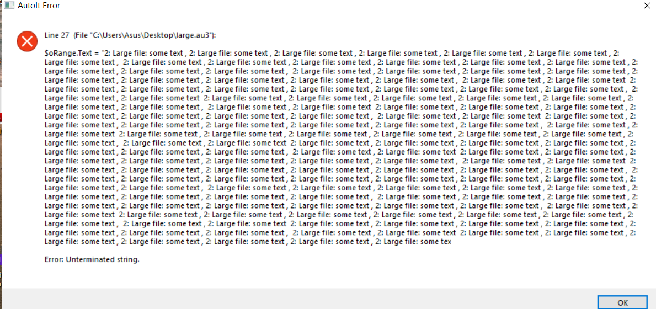

۳**. بررسی زمان export کردن**

کد آن در فایل export.au3 قرار دارد.

توضیح کد: فایلی مطابق قسمت 1، ساخته شده و در ادامه تابع export به عنوان PDF صدا زده می شود که در آن زمان صرف شدن آن هم به صورت اتوماتیک لحاظ می شود.

خروجی: یک فایل PDF در desktop ساخته و داخل آن یک متن قرار دارد. از طرفی یک فایل ورد که در آن زمان Export شدن را هم نوشته است و یک Message box ویندوز که در آن زمان export شدن و به نوعی Lead Time نوشته شده است.

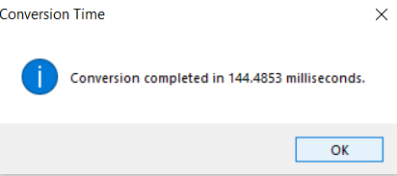

همینطور فایل های export.pdf و export.docx هم از خروجی ها هستند که در گزارش قرار دارند.

# مراجع

[1] Ian Molyneaux, The Art of Application Performance Testing: From Strategy to Tools, 2014.

[2] <https://www.autoitscript.com>